Sprawozdanie z eksperymentu 3 przeprowadzonego w celu, uzyskania odpowiedzi na pytanie:

**Jaki początkowy rozmiar talii gwarantuje najwyższy poziom satysfakcji z gry w mądrą wojnę dwójce dzieci?**

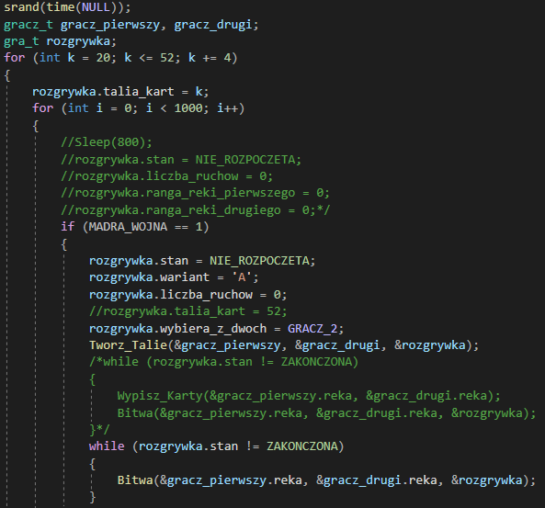Na początku należy się zastanowić, jaka liczba *ruchów* dawała by najwyższą satysfakcję z gry w mądrą wojnę dwójce dzieci. Według mnie ta liczba powinna być nie za mała, gdyż gry kończyły by się za szybko. Z drugiej zaś strony, gdyby *ruchów* byłoby zbyt wiele, to dzieci zdążyły by się znudzić i nie dokończyły by rozgrywki. Nie jest wielką tajemnicą również, że dzieci lubią okrągłe liczby. Biorąc pod uwagę te wszystkie powyższe założenia, liczba *ruchów*, która, według mnie, dawała by najwyższy poziom satysfakcji to **200**. Jest to więcej niż w przypadku zwykłej wojny, ponieważ w tej wersji jest wyższy potencjał strategiczny, więc dlatego uważam, że rozgrywka powinna być ciut dłuższa.

Aby uzyskać odpowiedź, przy użyciu której talii, liczba *ruchów* będzie najbliższa stu, wykonałem 1000 symulacji dla każdego rozmiaru talii (od 20 kart do 52 kart). W tym celu wykonałem instrukcje, które przeprowadzą te 9000 łącznie symulacji, przy użyciu pętli. Następnie wyniki zapisałem do pliku tekstowego.

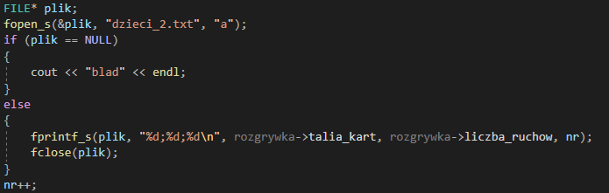

Tabela przestawna utworzona w Excelu prezentuje wyniki eksperymentu:

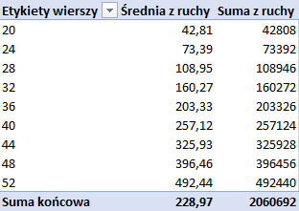

Wynika z niej, że **talia o rozmiarze 36 kart (od 6 do Asa) da najwyższy poziom satysfakcji z gry w mądrą wojnę dwójce dzieci**, ponieważ średnia liczba *ruchów* w tym trybie wyniosła 203.33, co jest najbliższe naszej zamodelowanej liczbie 200.